AİLE EĞİTİM BÜLTENİ

TEMEL EĞİTİM GENEL MÜDÜRLÜĞÜ ERKEN ÇOCUKLUK EĞİTİMİ DAİRE BAŞKANLIĞI MART 2024

OKUL ÖNCESİ DÖNEM ÇOCUKLARDA DAVRANIŞ PROBLEMLERİ VE ÇÖZÜM ÖNERİLERİ

tegm.meb.gov.tr

@mebtegm

Atatürk Blv. No 98 Milli Eğitim Bakanlığı Kat 2 Blok A/B ve Kat 5 Blok A Kızılay Çankaya/ANKARA

3
OKUL ÖNCESİ DÖNEM ÇOCUKLARDA DAVRANIŞ PROBLEMLERİ VE ÇÖZÜM ÖNERİLERİ

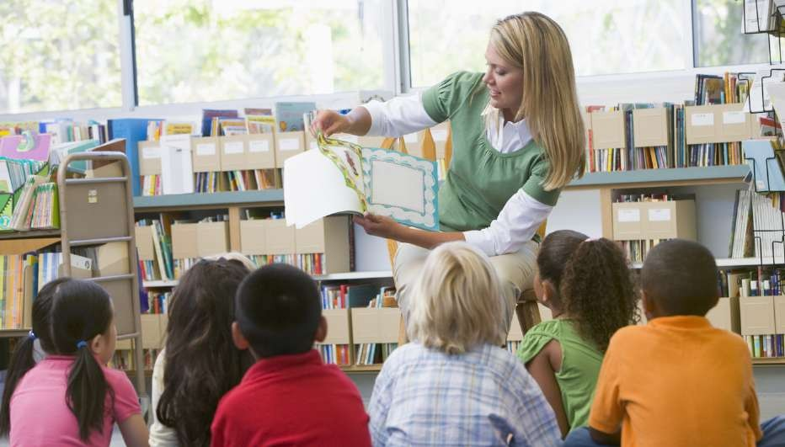

Okul öncesi çağı, genellikle 3-6 yaş arasındaki dönemi ifade eder. Okul öncesi dönemde kazanılan temel bilgi, beceri ve alışkanlıklar çocuğun sosyal yaşamını etkilemenin yanı sıra sonraki eğitim hayatını da biçimlendirmektedir. Okul öncesi çağı çocuklarında çeşitli nedenlerle davranış problemleri ortaya çıkabilir. Çocuğun sergilediği davranışın problem davranış olarak nitelendirilebilmesi için; davranışın sık ve belirgin olması, yaşına ve gelişimine uygun olmaması, çocuğun günlük aktivitelerini etkilemesi, kendisine veya çevresine zarar verici olması gibi belirtiler gerekmektedir. Ayrıca çocuğun davranışa başlama zamanı, davranışın nelerden etkilendiği ve çocuğun davranışı sergilediği ortamlar da dikkate alınmalıdır.

Mart, 2024

Çocuklarda gözlemlenen problemli davranışların temelinde çeşitli nedenler rol oynayabilir. Bu nedenlerden bazılarına ve bunlara yönelik çözüm önerilerine aşağıda yer verilmiştir:
Çocuğun Deneyimlediği Zorlayıcı Yaşam Olayları: Çocukların duygusal zorluklar yaşamasına neden olan; aile içi stres, ayrılık, yakın kaybı gibi durumlar, genellikle endişe, üzüntü, korku gibi duygusal tepkilere yol açabilir. Bu yaşantılar çocuklarda normal davranışlarından farklı ve istenmeyen davranışların ortaya çıkmasına neden olabilir.
1

Öneriler: Aileler, çocuklarının duygusal ihtiyaçlarını anlamak ve desteklemek için aile bireyleri arasındaki iletişimi güçlendirmeli, duygularını ifade etmelerine olanak tanımalı ve güvenli bir ortam sağlamalıdır.

Zorlayıcı duygu ve durumlarla mücadele etmek için çocukla gerçekleştirebilecek etkinlikler:

Duygu ve Stres Yönetimi: Çocuğunuzla duyguları hakkında konuşun ve çocuğunuza duygularını ifade etme konusunda destek olun. Stresle başa çıkma tekniklerini öğretin ve çocuğunuzun stresli durumlarda sakinleşme yöntemlerini keşfetmesine yardımcı olun. Örneğin, derin nefes alma egzersizleri olabilir.
Duyguları Tanıma ve İfade Etme Oyunları: Çocuğunuzla duygularını tanıması ve ifade etmesi konusunda yardımcı olabilecek oyunlar oynayabilirsiniz. Örneğin, duygu kartları kullanarak çocuğunuzun duygularını tanımasını ve adlandırmasını sağlayabilirsiniz.
Empati Etkinlikleri: Empati becerisini geliştirmek için çeşitli oyunlar oynayabilirsiniz. Örneğin, çocuklarınızla birlikte bir hikâye kitabı okuyup hikâyedeki karakterlerin duyguları hakkında konuşabilirsiniz.
Duygusal Düzenleme Becerilerinin Geliştirilmesi Oyunları: Çocuğunuzla duygusal zorluklarla başa çıkma becerileri kazandırmak için oyunlar oynayabilirsiniz. Örneğin sakinleştirici bir müzik eşliğinde birlikte resim yapmak veya mandala boyama gibi aktiviteler de duygusal dengeyi sağlamada yardımcı olabilir.
Duygu Günlüğü Tutma: Her gün çocuğunuzla bir duygu günlüğü tutun. Onun duygularını ve gün içinde yaşadığı olayları günlüğe çizmesi için çocuğunuzu teşvik edin.
Duygu Takvimi Yapma: Çocuğunuzla bir duygu takvimi oluşturun. Her gün günün duygusunu bir renk veya sembolle birlikte belirleyin. Bu, çocuğunuzun duygularını tanımasına ve ifade etmesine yardımcı olacaktır.
Mart, 2024

Aile İlişkileri: Çocuklar, aile içindeki iletişim eksikliği ve aile içi şiddet gibi olumsuz yaşantılardan etkilenebilir. Yüksek stres seviyelerine maruz kalan ya da tutarsız ebeveyn tutumlarına sahip ailelerde büyüyen çocuklar, genellikle daha fazla davranış problemleri sergilerler. Bu durumlar, çocukların duygusal ve davranışsal sorunlar yaşamasına yol açabilir.
2

Öneriler: Aile içi ilişkileri çocukla birlikte geliştirmek için;

Açık İletişim ve Empati: Aile üyeleri arasında açık ve sağlıklı iletişim kurulması önemlidir. Çocuğunuzun duygularını ifade etmesine ve sizin de onu anlamanıza olanak tanıyan bir iletişim ortamı oluşturun. Empati kurarak çocuğunuzun duygularını anlamaya çalışın.
Stres Yönetimi: Aile içindeki stres seviyelerini yönetmek önemlidir. Ailece yapılabilecek hoş vakit geçirme aktiviteleri planlayarak stresi azaltabilirsiniz.
Tutarlı ve Sevgi Dolu Tutumlar: Ebeveynler olarak tutarlı ve sevgi dolu bir tutum sergilemek çocukların duygusal güvenliğini sağlar. Sert ve tutarsız davranışlar yerine, sakin ve anlayışlı bir tutum benimseyin. Sınırları belirleyin ancak çocuklarınıza sevgi ve destek sunmayı da ihmal etmeyin.
Aile Oyun Geceleri: Haftada bir kez aile oyun gecesi düzenleyerek keyifli vakit geçirebilirsiniz. Bu etkinlik sırasında ailesi ile birlikte vakit geçirmek ve gülmek çocuğunuzun duygusal bağlarını güçlendirecek ve stresini azaltacaktır.
Duygu Farkındalığı: Birlikte büyük bir kâğıda çocuğunuzun duygularını ifade etmesi için çeşitli renklerde ve büyüklükte daireler çizmesine rehberlik edin. Daha sonra, her bir duyguyu tartışın ve nedenleri hakkında konuşun. Bu etkinlik, çocuğunuzun duygularını somutlaştırarak anlamasına ve ifade etmesine yardımcı olacaktır.
Hikâye Zamanı: Çocuğunuzla birlikte sakinleştirici bir hikâye okuyun. Birlikte gerçekleştireceğiniz bu etkinlik, hem çocuğunuzun stresini azaltacak hem de duygusal bağlarınızı güçlendirecektir.
Doğa Yürüyüşü: Hafta sonları ailece doğa yürüyüşlerine çıkın ve yürüyüş sırasında çocuğunuzun duygu durumunu paylaşması ve doğadaki güzellikleri fark etmesi için yardımcı olun. Bu etkinlik, hem stresi azaltacak hem de duygusal bağlarınızı güçlendirecektir.

Mart, 2024

Arkadaş İlişkileri: Çocuklar yaşıtlarıyla uyumlu ilişkiler kuramadığında sosyal becerilerini geliştirmede zorlanabilir. Bu durum reddedilme, dışlanma ve görmezden gelinme gibi sorunlara neden olabilir. Bu tür durumlarla karşılaşan çocuklarda genellikle çeşitli davranış problemleri ortaya çıkabilir.
3

Öneriler: Arkadaş ilişkileri konusunda çocuğunuzu desteklerken yapabilecekleriniz;

Model Olma: Kendiniz, çocuğunuz için iyi bir arkadaş modeli olun. Kendi arkadaşlık ilişkilerinizde empati ve anlayış göstererek çocuğunuza nasıl sağlıklı ilişkiler kurulacağını öğretin.
Arkadaşlık Panosu Yapma: Birlikte bir arkadaşlık panosu oluşturun. Renkli karton veya kâğıtlar kullanarak, çocuğunuzun arkadaşlık kavramını anlamasına yardımcı olan resimler ekleyin. Birlikte bu panoyu oluştururken, çocuğunuzla arkadaşlık, paylaşım ve empati gibi önemli değerleri konuşun.
Sosyal Becerilerin Geliştirilmesi: Çocuğunuza sosyal becerilerini geliştirebileceği ortamlar ve aktiviteler sağlayın. Spor, sanat, müzik veya drama gibi grup aktivitelerine katılmasını teşvik edin. Bu tür etkinlikler, çocuğunuzun iletişim ve iş birliği becerilerini geliştirmesine yardımcı olabilir.

Mart, 2024

Çocuğun Yakın Çevresi: Çocuğun yaşadığı çevrenin sosyal, fiziksel ve ekonomik koşulları çocuğun uyum sürecini ve davranış sorunlarını etkileyebilir.
4

Öneriler: Çocuğun yakın çevresinin düzenlenmesi konusunda aileler çocuklarına destekte bulunabilir. Çocuğunuzun yakın çevresi konusunda çocuğunuzu desteklerken yapabilecekleriniz;

Düzenli Ziyaretler: Akrabalarınıza ve aile dostlarınıza düzenli ziyaretler gerçekleştirin. Bu ziyaretler, çocuğunuzun aile bağlarını güçlendirmesine ve farklı sosyal ortamlarda kendini rahat hissetmesine yardımcı olabilir.
Aile İçi Etkinlikler: Ailece akrabalarla birlikte yapılacak etkinlikler planlayın. Birlikte piknik yapmak, film izlemek veya oyunlar oynamak, çocuğunuzun akrabalarıyla sağlıklı ve keyifli ilişkiler kurmasına olanak tanır.
Aile Geçmişini Paylaşma: Çocuğunuzun aile büyüklerinden aile geçmişini ve geleneklerini öğrenmesi için ortam oluşturun. Akrabalarla birlikte yapılan sohbetler çocuğunuzun kimlik duygusunu güçlendirir ve aile bağlarını derinleştirir.
Aile Albümü Oluşturma: Birlikte aile albümü oluşturun. Eski fotoğrafları, anıları ve önemli aile etkinliklerini içeren bir albüm hazırlayın. Çocuğunuzla aile hikâyelerini paylaşmanız onu aileye ait hissettirecektir.

Mart, 2024

Öneriler: Dikkat eksikliği ile ilgili aileler çocuklarına destek olabilir. Dikkat eksikliği ile ilgili çocuğunuzu desteklerken yapılabilecekler;

Dikkat Eksikliği: Çocuğun dikkatini toplama, sürdürme ve dürtü kontrolünde zorluklar yaşaması sosyal yaşamında davranış problemlerine yol açabilir.
5

Yapılandırılmış Çevre Sağlama: Çocuğunuzun dikkatini toplamasına ve odaklanmasına yardımcı olmak için evde çocuğunuza göre sade ve düzenli bir çevre oluşturun. Etkinlik alanı veya oyun odası gibi belirli alanlar oluşturarak çocuğunuzun dikkatini dağıtacak faktörleri azaltın.
Net ve Açık Yönergeler Verme: Çocuğunuza net ve açık yönergeler verin. Karmaşık cümleler yerine, adım adım açıklamalar yaparak çocuğunuzun sadece o anki görevlere odaklanmasını kolaylaştırın. Kısa ve anlaşılır yönergeler dikkatini sürdürmede yardımcı olabilir.
Rutinlerin Kullanımı: Günlük rutinlerin kullanımı, çocuğunuzun günü planlamasına ve organizasyon becerilerini geliştirmesine yardımcı olabilir. Belirli saatlerde yapılan aktiviteler, çocuğunuzun dikkatini toplamasını ve zamanı daha verimli kullanmasını sağlayabilir.
Destekleyici Ortam Sağlama: Çocuğunuza karşı destekleyici olun ve duygusal olarak yanında olduğunuzu hissettirin. Olumlu geri bildirimler vererek ve başarılarını takdir ederek çocuğunuzun öz güvenini artırın. Unutmayın ki sabır ve anlayış, çocuğunuzun dikkat eksikliğiyle başa çıkmasına yardımcı olacaktır.
Odaklanma Egzersizleri: Çocuğunuzla birlikte odaklanma egzersizleri yapın. Örneğin, birlikte yapboz yaparak çocuğunuzun odaklanma becerilerini geliştirebilirsiniz.
Hafıza Oyunları: Çocuğunuzun belleğini güçlendirmek için çeşitli hafıza oyunları oynayabilirsiniz. Kart eşleştirme oyunları veya resimlerin yerini değiştirme gibi aktiviteler çocuğunuzun dikkatini artırabilir ve belleğini geliştirebilir.
Doğa Yürüyüşleri ve Gözlem: Doğa yürüyüşleri düzenleyerek çocuğunuzla birlikte çevrenizi keşfedin. Doğada bulunan farklı bitkileri, kuşları ve hayvanları gözlemleyerek çocuğunuzun dikkatini çekin. Bu tür aktiviteler, çocuğunuzun dikkatini toplamasına ve doğa ile bağını güçlendirmesine yardımcı olabilir.

Mart, 2024

